证券代码：001219 证券简称：青岛食品 公告编号：2025-006
青岛食品股份有限公司2024年年度报告摘要

一、重要提示
本年度报告摘要来自年度报告全文，为全面了解本公司的经营成果、财务状况及未来发展规划，投资者应当到证监会指定媒体仔细阅读年度报告全文。
所有董事均已出席了审议本报告的董事会会议。
非标准审计意见提示
□适用 不适用
董事会审议的报告期利润分配预案或公积金转增股本预案
适用 □不适用
是否以公积金转增股本
□是 否
公司经本次董事会审议通过的利润分配预案为：以194,983,750股为基数，向全体股东每10股派发现金红利3.00元（含税），送红股0股（含税），不以公积金转增股本。
董事会决议通过的本报告期优先股利润分配预案
□适用 □不适用

二、公司基本情况

1、公司简介
股票简称 | 青岛食品 | 股票代码 |  | 001219
股票上市交易所 | 深圳证券交易所
联系人和联系方式 | 董事会秘书 |  | 证券事务代表
姓名 | 张松涛 |  | 李春宏
办公地址 | 青岛市李沧区四流中支路2号 |  | 青岛市李沧区四流中支路2号
传真 | 0532-84669955 |  | 0532-84669955
电话 | 0532-84633589 |  | 0532-84633589
电子信箱 | ir@qdfood.com |  | ir@qdfood.com

2、报告期主要业务或产品简介
公司主要从事饼干与花生酱等休闲食品的研发、生产及销售。公司主要产品包括“青食”品牌钙奶饼干、“青食”品牌休闲饼干和“海友”品牌花生酱，同时亦通过OEM模式代工生产少量花生酱产品。公司自设立以来专注于从事饼干与花生酱等休闲食品的研发、生产及销售，是国内区域性饼干龙头企业，产品在山东地区具有较高的品牌知名度和美誉度。公司是中国焙烤食品糖制品工业协会认定的“中国焙烤食品糖制品行业（饼干）十强企业”，也是中国国家标准化管理委员会与中华人民共和国国家质量监督检验检疫总局联合发布的国家标准——《饼干》（GB/T 20980-2007）的起草单位之一，在国内饼干行业中具有重要地位。

3、主要会计数据和财务指标

（1）近三年主要会计数据和财务指标
公司是否需追溯调整或重述以前年度会计数据
□是 否
单位：元
 | 2024年末 | 2023年末 | 本年末比上年末增减 | 2022年末
总资产 | 1,153,157,818.30 | 1,074,440,453.60 | 7.33% | 1,018,178,710.81
归属于上市公司股东的净资产 | 1,027,310,209.84 | 974,634,181.91 | 5.40% | 923,105,193.28
 | 2024年 | 2023年 | 本年比上年增减 | 2022年
营业收入 | 525,860,467.86 | 489,309,790.89 | 7.47% | 493,808,620.33
归属于上市公司股东的净利润 | 97,476,965.08 | 86,107,370.63 | 13.20% | 91,429,460.78
归属于上市公司股东的扣除非经常性损益的净利润 | 78,657,134.57 | 69,000,288.63 | 14.00% | 71,832,084.47
经营活动产生的现金流量净额 | 93,069,170.87 | 73,305,594.02 | 26.96% | 98,473,583.48
基本每股收益（元/股） | 0.50 | 0.44 | 13.64% | 0.47
稀释每股收益（元/股） | 0.50 | 0.44 | 13.64% | 0.47
加权平均净资产收益率 | 9.78% | 9.10% | 0.68% | 10.30%

（2）分季度主要会计数据
单位：元
 | 第一季度 | 第二季度 | 第三季度 | 第四季度
营业收入 | 131,932,438.14 | 130,281,878.51 | 133,050,530.64 | 130,595,620.57
归属于上市公司股东的净利润 | 28,664,145.15 | 31,374,818.31 | 26,561,323.75 | 10,876,677.87
归属于上市公司股东的扣除非经常性损益的净利润 | 24,912,596.30 | 27,311,781.31 | 22,593,227.70 | 3,839,529.26
经营活动产生的现金流量净额 | -396,794.26 | 34,122,785.80 | 28,170,445.63 | 31,172,733.70
上述财务指标或其加总数是否与公司已披露季度报告、半年度报告相关财务指标存在重大差异
□是 否

4、股本及股东情况

（1）普通股股东和表决权恢复的优先股股东数量及前10名股东持股情况表
单位：股
报告期末普通股股东总数 | 20,056 | 年度报告披露日前一个月末普通股股东总数 | 18,025 | 报告期末表决权恢复的优先股股东总数 | 0 | 年度报告披露日前一个月末表决权恢复的优先股股东总数 |  | 0
前10名股东持股情况（不含通过转融通出借股份）
股东名称 | 股东性质 | 持股比例 | 持股数量 |  | 持有有限售条件的股份数量 |  | 质押、标记或冻结情况
 |  |  |  |  |  |  | 股份状态 | 数量
青岛华通国有资本投资运营集团有限公司 | 国有法人 | 46.74% | 91,134,905 |  | 0 |  | 不适用 | 0
青岛食品股份有限公司未确权股份托管专用证券账户 | 境内非国有法人 | 2.63% | 5,119,392 |  | 5,119,392 |  | 不适用 | 0
深圳市核子基因科技有限公司 | 境内非国有法人 | 1.41% | 2,749,856 |  | 0 |  | 不适用 | 0
王莉 | 境内自然人 | 0.89% | 1,727,672 |  | 0 |  | 不适用 | 0
刘英 | 境内自然人 | 0.52% | 1,015,900 |  | 0 |  | 不适用 | 0
刘竹轩 | 境内自然人 | 0.48% | 930,000 |  | 0 |  | 不适用 | 0
孙奥 | 境内自然人 | 0.41% | 791,170 |  | 0 |  | 不适用 | 0
青岛欧森海事技术服务有限公司 | 境内非国有法人 | 0.40% | 774,085 |  | 0 |  | 质押 | 773,500
山东康桥投资集团有限公司 | 境内非国有法人 | 0.38% | 740,153 |  | 0 |  | 不适用 | 0
王红梅 | 境内自然人 | 0.34% | 659,100 |  | 0 |  | 不适用 | 0
上述股东关联关系或一致行动的说明 |  | 青岛华通国有资本投资运营集团有限公司系公司控股股东、实际控制人，持有公司46.74%的股份。除此之外，公司未知上述其他股东之间是否存在关联关系，是否属于一致行动人。
参与融资融券业务股东情况说明（如有） |  | 刘英通过普通证券账户持有515,900股，通过信用交易担保证券账户持有500,000股。
持股5%以上股东、前10名股东及前10名无限售流通股股东参与转融通业务出借股份情况
□适用 不适用
前10名股东及前10名无限售流通股股东因转融通出借/归还原因导致较上期发生变化
□适用 不适用

（2）公司优先股股东总数及前10名优先股股东持股情况表
□适用 不适用
公司报告期无优先股股东持股情况。

（3）以方框图形式披露公司与实际控制人之间的产权及控制关系
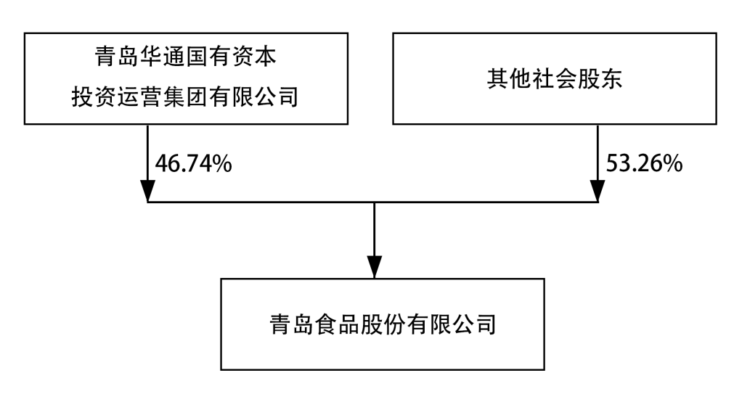

5、在年度报告批准报出日存续的债券情况
□适用 不适用

三、重要事项
无。

青岛食品股份有限公司
董事会
2025年4月17日

